**新 书 推 荐**

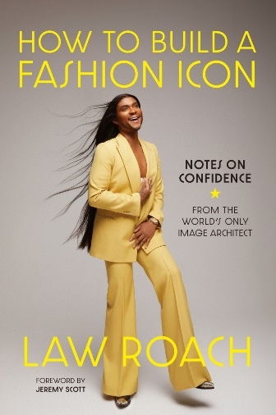**中文书名：《如何打造时尚偶像：全球唯一形象设计师的自信笔记》**

**英文书名：HOW TO BUILD A FASHION ICON: Notes on Confidence from the World’s Only Image Architect**

**作 者：Law Roach**

**出 版 社：Abrams Image**

**代理公司：ANA/Jessica**

**页 数：176页**

**出版时间：2024年10月**

**代理地区：中国大陆、台湾**

**审读资料：电子稿**

**类 型：生活时尚**

**亚马逊畅销书排名：**

**#5 in Fashion Design**

**#40 in Self-Esteem (Books)**

**内容简介：**

**揭秘好莱坞顶级形象设计师兼造型师劳·罗奇（Law Roach）的开创性风格与自信宣言。**

从赞达亚·科尔曼（Zendaya Coleman）在纽约大都会艺术博物馆慈善舞会（Met Gala）上的惊艳亮相，到安雅·泰勒-乔伊（Anya Taylor-Joy）在金球奖的优雅风采，从刘易斯·汉密尔顿（Lewis Hamilton）的标志性街头时尚，到席琳·迪翁（Celine Dion）的复古风格，劳·罗奇的创意打造了一个又一个引爆网络的热门造型。

没有人比劳更了解如何将一套服装打造成时尚历史的经典瞬间。在短短的十余年里，他从外行逐渐成长为时尚界最炙手可热的人物，连续两年荣获《好莱坞报道》（*The Hollywood Reporter*）颁发的“年度最佳造型师”（Stylist of the Year）大奖。现在，他首次分享了自己的秘诀。

在《如何打造时尚偶像》一书中，他将带领读者走近他的幕后创作工作，了解他的心路历程，同时分享了他的诀窍、技巧和最令人难忘的造型瞬间，向读者展示如何过上最具标志性的时尚生活。本书既是自助指南，又是行动宣言，它将引导读者一步步走过这一过程，同时穿插着劳对一些个人经历的叙述——从他在芝加哥南部的童年到他第一次为赞达亚做造型——并提供实践练习，帮助读者培养打造标志性风格的最重要元素：自信。

**营销亮点：**

* **时尚界大咖：**劳·罗奇是当今时尚界最大牌的人物。他以为一线明星设计造型而闻名，包括为赞达亚、席琳·迪翁、安雅·泰勒-乔伊等人打造标志性造型。
* **网络红人、媒体宠儿：** 他在社交媒体上拥有大量粉丝，Instagram上有130多万粉丝，Tiktok上有14万粉丝，Twitter上有7.4万粉丝。凭借他在社交媒体上的影响力、与大明星的私人交情（书中将收录一位明星客户撰写的序言）、众多品牌合作关系以及印刷和网络媒体的广泛报道，本书将有大量机会在各大平台上进行宣传推广。
* **热门话题：**《如何打造时尚偶像》一书将追随比利·波特（Billy Porter）、伊莱恩-韦尔特罗斯（Elaine Welteroth）和安德烈•里昂•泰利（André Leon Talley）等黑人创意人士的脚步，成为时尚娱乐界畅销书又一力作。

**作者简介：**

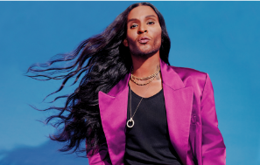**劳·罗奇（Law Roach）**是一位造型师和形象设计师，曾与赞达亚·科尔曼（Zendaya Coleman）、凯莉·华盛顿（Kerry Washington）、安雅·泰勒-乔伊（Anya Taylor-Joy）、大坂直美（Naomi Osaka）、刘易斯·汉密尔顿（Lewis Hamilton）、汤姆·赫兰德（Tom Holland）等众多明星合作。他是《好莱坞报道》（*The Hollywood Reporter*）最具影响力造型师杂志封面上的第一位非裔美国人。他曾与梅根·西·斯塔莉安（Megan thee Stallion）等人一起担任HBO Max的时尚竞赛类节目*Legendary*的评委，还担任过热门电视节目《全美超模大赛》（*America’s Next Top Model*）的评委。《纽约时报》（*New York Times*）、《Vogue》、《名利场》（*Vanity Fair*）、《Harper's Bazaar》、《卫报》（*Guardian*）等媒体都曾对他进行过采访和详细报道。2022年4月，他被任命为英国《Vogue》杂志西海岸编辑。

**营销信息：**

**Law Roach** continues to mention **How to Build a Fashion Icon** in interviews.

Please see here: [**VOGUE**](https://urldefense.proofpoint.com/v2/url?u=https-3A__www.vogue.co.uk_article_law-2Droach-2Dzendaya-2Dnaomi-2Dcampbell-2Dariana-2Dgrande&d=DwMFaQ&c=euGZstcaTDllvimEN8b7jXrwqOf-v5A_CdpgnVfiiMM&r=zmIT68ybPfMsaqcbycjNEc2ylljMOAK6am6TF2LJITA&m=D-BPRt209uNsVoCs9ETwgIIVZvFYPHYvbUEbJtiVDmEVnCDckGYrF5G48akldazy&s=oEi5uC_v28tZwoHxnPVSyjzeQ86IpQwHU8VpJJ7at3I&e=)**UK,** June issue (192K circulation, [vogue.co.uk](https://urldefense.proofpoint.com/v2/url?u=http-3A__vogue.co.uk&d=DwMFaQ&c=euGZstcaTDllvimEN8b7jXrwqOf-v5A_CdpgnVfiiMM&r=zmIT68ybPfMsaqcbycjNEc2ylljMOAK6am6TF2LJITA&m=D-BPRt209uNsVoCs9ETwgIIVZvFYPHYvbUEbJtiVDmEVnCDckGYrF5G48akldazy&s=J8_9T398oPr6M6xHUxx4PQNIkP86shHNWubOBJRYg4M&e=) 709K circulation)

**Law Roach** has been doing some recent press timed to Zendaya’s Red Carpet moments for her new film and her co-chairing the Met Gala

The book is mentioned in all coverage:

[**New York Times Styles**](https://www.abramsbooks.com/product/how-to-build-a-fashion-icon_9781419768217/)**(circ: 379,380; 146,090,372 UVM)**

[**The Run-Through with Vogue**](https://www.vogue.com/article/on-the-podcast-law-roach-may-2024-cover)

**Law** will be the co-host with Julia Fox of a new design TV show called OMG Fashun, premiering on E! on May 6

Watch the trailer [**here**](https://omgfashun.com/)

Excerpts in:

[**WSJ. Magazine**](https://www.wsj.com/style/fashion/law-roach-zendaya-book-fashion-icon-2c173e05)**(circ: 903,808; 40,214,307 UVM)**

[**Teen Vogue**](https://www.teenvogue.com/story/law-roachs-how-to-build-a-fashion-icon-excerpt)**(4,734,579 UVM)**

Interviews in:

[**Elle**](https://www.elle.com/culture/books/a62263898/law-roach-how-to-build-a-fashion-icon-book-interview-2024/)**(23,835,376 UVM)**

[**Time**](https://time.com/7023090/law-roach-book-interview/)**(16,930,000 UVM)**

[**Vanity Fair**](https://www.vanityfair.com/style/story/law-roach-interview-my-stuff)**(15,320,205 UVM)**

**Incredible interview with Law Roach about How to Build a Fashion Icon on CBS Mornings! Watch**[**here**](https://www.cbsnews.com/video/stylist-law-roach-talks-crafting-iconic-looks-for-zendaya-celine-dion/)

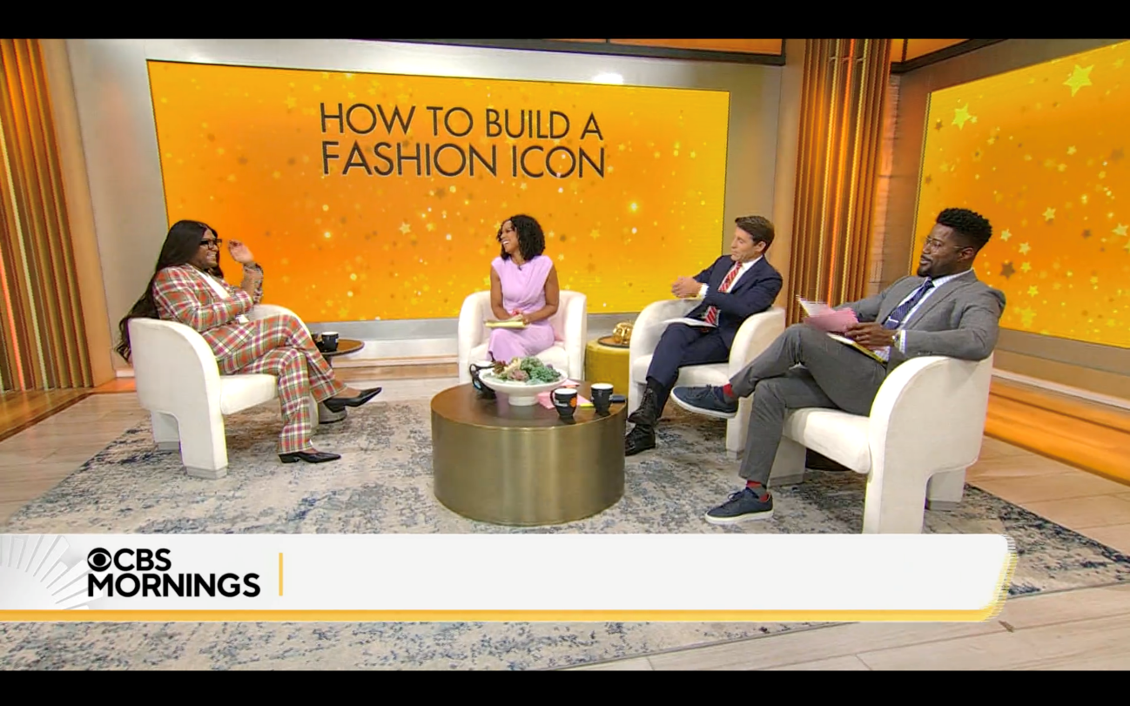

**Check out this amazing reel where**[**Zendaya**](https://www.instagram.com/reel/DAOxZMkymM6/)**preorders her copies of HOW TO BUILD A FASHION ICON! The post has nearly 700K views and nearly 27K engagements in 24 hours!**

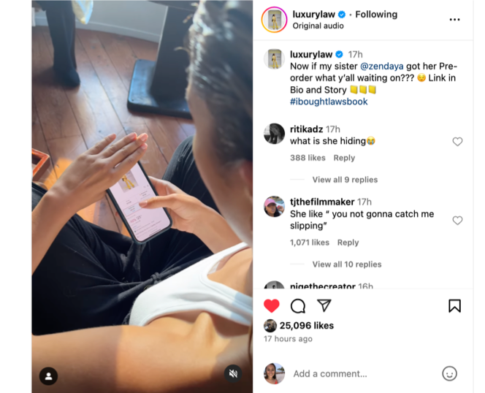

**Law’s savvy and entertaining social content has been in full force promoting preorders. A tireless promoter, there is so much more to come on social!**

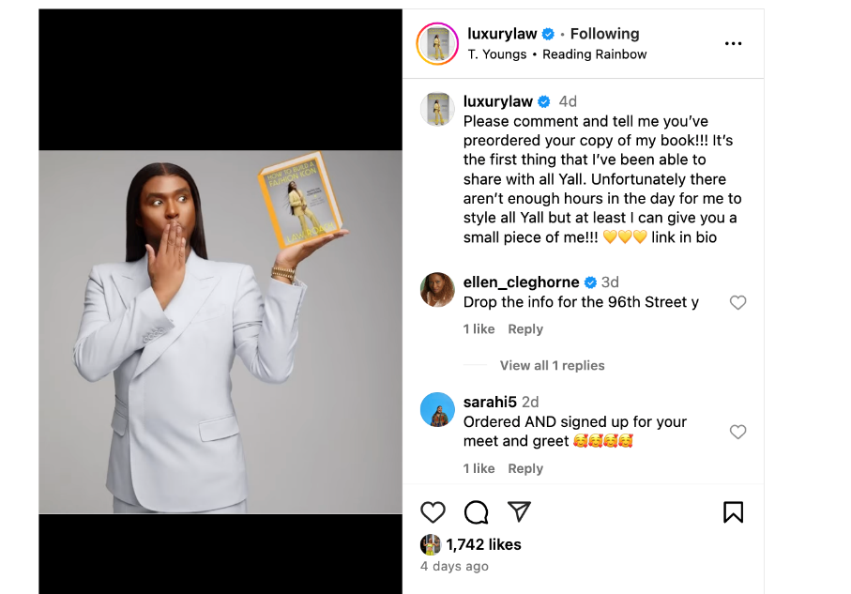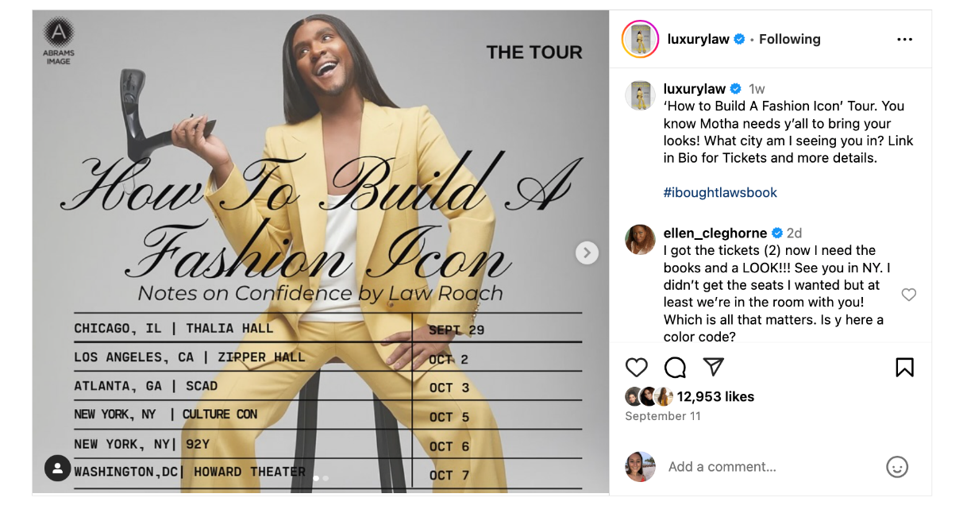

**See below for details on our major marketing campaign with nearly 3.2MM+ impressions!**

* **Cross Promotion with Law Roach Instagram Platform (**[**1.6MM followers**](https://www.instagram.com/reel/DAOxZMkymM6/)**)**
* **Newsletter Advertising Campaign (October 1 October 7; 833K+ Impressions):**  Targeting major fashion, lifestyle, and news publications including Vogue, Harpers Bazaar, Elle, Glamour, Vanity Fair, Bustle, Essence, People, The New York Times, The New Yorker, Los Angeles Times, and similar publications.
* **On-Sale Instagram Advertising (October 1 October 21; 800K+ Impressions):** Targeting those interested in fashion, design, and pop culture, along with mimicking advertising and media hits to maximize impressions.
* **Curated Finished Copy Mailing**to a select list of celebrities and fashion icons including [**Celine Dion**](https://www.instagram.com/celinedion/)**(8.5MM followers)**, [**Kim Kardashian**](https://www.instagram.com/kimkardashian/)**(360MM followers)**, [**Julia Fox**](https://www.instagram.com/juliafox/)**(1.7MM followers)**, [**Keke Palmer**](https://www.instagram.com/keke/)**(14MM followers)**, [**StyleNotCom**](https://www.instagram.com/stylenotcom/)**(403K followers**), [**Nara Smith**](https://www.instagram.com/naraaziza/)**(4.2MM followers),** and more.

**On-Sale consumer eBlasts** sent to our pop culture, non-fiction, and fashion interest based groups **(17K subscribers)**

**Law Roach’s** **New Yorker** **(circ: 1,282,027; 8085767 UVM)** profile is now live and on stands

The book is prominently featured throughout

Read[**here**](https://www.newyorker.com/magazine/2024/09/23/law-roach-profile-stylist-zendaya)

**感谢您的阅读！**

**请将反馈信息发至：版权负责人**

**Email**：[**Rights@nurnberg.com.cn**](mailto:Rights@nurnberg.com.cn)

安德鲁·纳伯格联合国际有限公司北京代表处

北京市海淀区中关村大街甲59号中国人民大学文化大厦1705室, 邮编：100872

电话：010-82504106, 传真：010-82504200

公司网址：[http://www.nurnberg.com.cn](http://www.nurnberg.com.cn/)

书目下载：<http://www.nurnberg.com.cn/booklist_zh/list.aspx>

书讯浏览：<http://www.nurnberg.com.cn/book/book.aspx>

视频推荐：<http://www.nurnberg.com.cn/video/video.aspx>

豆瓣小站：<http://site.douban.com/110577/>

新浪微博：[安德鲁纳伯格公司的微博_微博 (weibo.com)](https://weibo.com/1877653117/profile?topnav=1&wvr=6)

微信订阅号：ANABJ2002

